File | Descrizione
merge_iniziale.py | Effettua il merge dei dati OpenCitations e DBLP
complete_dataframe.csv | File generato da merge_iniziale.py
open_and_dblp.csv | Contiene conferenze e citazioni, prese da complete_dataframe.csv
estrazione_luoghi.ipynb | Scraping del sito di DBLP per ottenere le location

complete_dataframe.csv

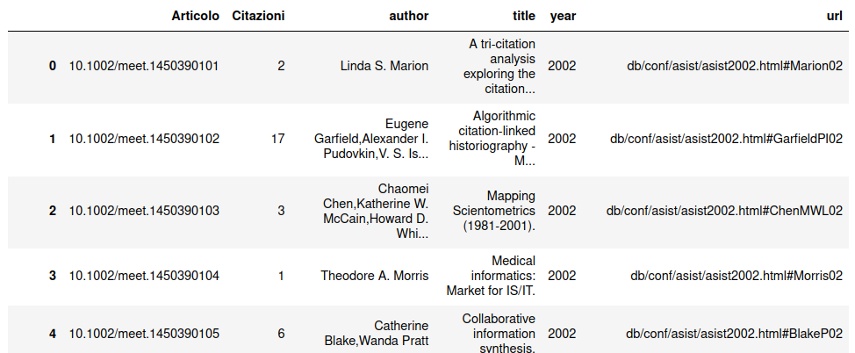

open_and_dblp.csv

